Аналитическая записка
Контрольно-счетной палаты Брянского района
на отчет об исполнении бюджета Брянского муниципального района Брянской области
за I-е полугодие 2024 года

- Общие положения
Аналитическая записка об исполнении бюджета муниципального Брянского муниципального района Брянской области за I-е полугодие 2024 года подготовлена в соответствии со статьей 264.2 Бюджетного кодекса Российской Федерации, Положением о Контрольно-счетной палате Брянского района утверждённого решением Брянского районного Совета народных депутатов от 25.04.2012 №4-25-10, стандартом внешнего муниципального финансового контроля 9 «Проведение оперативного (текущего) контроля за ходом исполнения местного бюджета», пунктом 1.2.4. плана работы Контрольно-счетной палаты Брянского района на 2024 год, утвержденного распоряжением председателя Контрольно-счетной палаты от 22 декабря 2023 года №28-р.
Аналитическая записка оформлена Контрольно-счетной палатой Брянского района по результатам оперативного анализа и контроля за организацией исполнения бюджета Брянского муниципального район Брянской области в 2024 году, отчетности об исполнении бюджета района за I-е полугодие 2024 года.
В течении 1 полугодия в решение Брянского районного Совете народных депутатов от 21.12.2023 года №7-4-1 «О бюджете Брянского муниципального района Брянской области на 2024 год и плановый период 2025 и 2026 годов» внесено 2 изменения (решения от 05.03.2024 года №7-5-4, от 22.05.20224 года №7-7-5).
По сравнению с первоначально утверждённым решением о бюджете Брянского муниципального района Брянской области от 21.12.2023 года №7-4-1, основными характеристиками бюджета на 2024 год по состоянию на 01.07.2024 года доходы бюджета в целом на год увеличены на 196 683,3 тыс.рублей и составляют 2 592 676,8 тыс.рублей (в соответствии с решением о бюджете), а расходы увеличены на 319 748,2 тыс.рублей и составляют 2 715 741,8 тыс.рублей (в соответствии со сводной бюджетной росписью с учетом последующих изменений, оформленных в установленном порядке на 01.07.2024г.). Установлен дефицит бюджета в объёме 117 904,5 тыс.рублей (в соответствии с решением о бюджете), (первоначально в решении от 21.12.2023 года №7-4-1 утвержден сбалансированный бюджет).
По итогам I полугодия 2024 года бюджет района исполнен по доходам в сумме 1 258 776,8 тыс.рублей и расходам в сумме 1 152 232,7 тыс.рублей, с превышением доходов над расходами (профицит) в сумме 106 544,1 тыс.рублей.

- Анализ исполнения доходов бюджета Брянского муниципального района Брянской области
За I-е полугодие 2024 года бюджет района по доходам исполнен на 48,6% от уточненных плановых назначений. К соответствующему периоду прошлого года доходы составили 148,4%.
Структура доходов бюджета района на 1 июля 2024 года представлена в диаграмме.
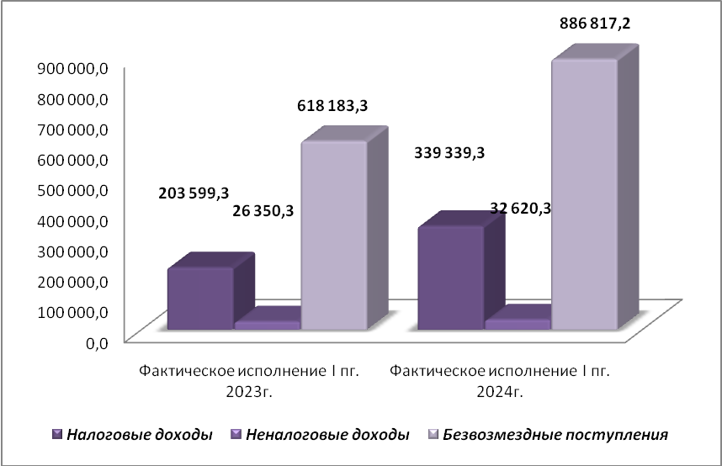

В структуре доходов бюджета района удельный вес налоговых и неналоговых доходов составил 29,5 процентов, что на 2,4 процентных пункта выше по сравнению с соответствующим периодом прошлого года. Данное смещение удельного веса в сторону налоговых и неналоговых доходов обусловлено ростом их поступлений в отчётном периоде. Соответственно на долю безвозмездных поступлений приходится 70,5 процентов. Анализ исполнения доходной части бюджета района за I-е полугодие 2025 года представлен в приложении №1.
Поступления налоговых и неналоговых доходов сложились в сумме 371 959,6 тыс.рублей или 57,5% к утвержденному годовому плану. В структуре налоговых и неналоговых доходов 91,2% приходится на долю налоговых доходов (27,0% от общих доходов бюджета). Основными налогами, сформировавшими доходную часть бюджета, являются налог на доходы физических лиц; налоги на совокупный доход, включающие в свою очередь единый налог на вменённый доход, единый сельскохозяйственный налог и налог, взимаемый в связи с применением патентной системы; акцизы по подакцизным товарам (продукции).
Динамика налоговых доходов бюджета района по сравнению с 2023 годом отражена на следующей диаграмме:
(тыс.рублей):
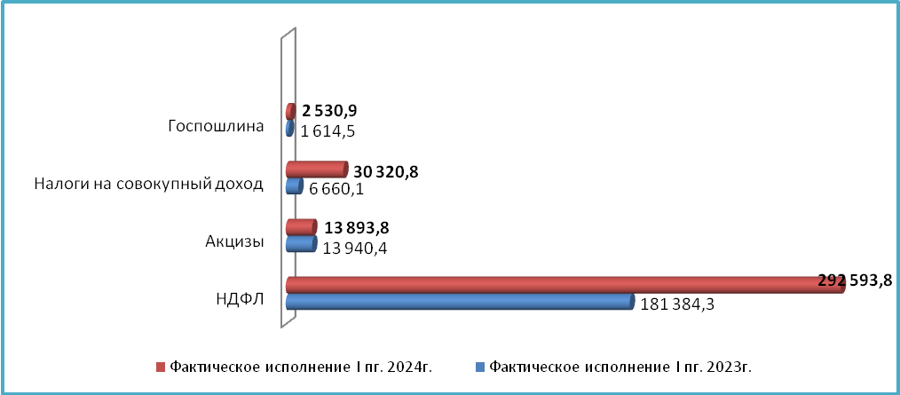

По подгруппам доходов в I полугодии поступило:
Налог на доходы физических лиц в сумме 292 593,8 тыс.рублей или 54,5% утвержденных годовых назначений. В объеме налоговых доходов бюджета района налог на доходы физических лиц занимает 86,2 процента. Поступления по налогу к аналогичному периоду прошлого года (АППГ) возросли на 111 209,5 тыс.рублей и составили 161,3% от уровня АППГ.
Налоги на совокупный доход в сумме 30 320,8 тыс.рублей или 103,4% утвержденных годовых назначений. В объеме налоговых доходов бюджета района данные поступления занимают 8,9%. К АППГ указанные поступления уменьшились на 23 660,7 тыс.рублей или на 355,3%.
Акцизы по подакцизным товарам (продукции), производимым на территории РФ в сумме 13 893,3 тыс.руб. или 48,1 процентов от годового плана. В объеме налоговых доходов бюджета района данные поступления занимают 4,1%. К АППГ указанные поступления сократились на 46,6 тыс.рублей или на 0,3%.
Госпошлина в сумме 2 530,9 тыс.рублей или 84,4% утвержденных годовых назначений. В объеме налоговых доходов бюджета района данные поступления занимают 0,7%. К АППГ указанные поступления увеличились на 916,4 тыс.рублей или на 56,8%.
Неналоговые доходы исполнены в сумме 32 620,3 тыс.рублей или 67,2% годовых плановых назначений. По отношению к 1 полугодию 2023 года данные доходы составили 1323,8% и увеличились на 6 270,0 тыс.рублей. Основными неналоговыми источниками доходов бюджета района в 1 полугодии 2024 года выступают доходы от использования имущества 21 358,5 тыс.рублей (65,5% в структуре неналоговых доходов), включающие в себя: доходы, получаемые в виде арендной платы за земельные участки, государственная собственность на которые не разграничена, а также средства от продажи права на заключение договоров аренды указанных земельных участков в сумме 16 274,5 тыс.рублей (76,2%); доходы, получаемые в виде арендной платы за земли после разграничения государственной собственности на землю, а также средства от продажи права на заключение договоров аренды указанных земельных участков в сумме 281,1 тыс.рублей (1,3%); доходы от сдачи в аренду имущества, находящегося в оперативном управлении органов управления муниципальных районов – 764,5 тыс.рублей (3,6%).Также в состав указанных доходов включены: доходы от сдачи в аренду имущества в сумме 3 923,0 тыс.рублей (18,4%), платежи от МУП в сумме 115,5 тыс.рублей (0,5%) .
На втором месте по удельному весу в структуре неналоговых доходов (с удельным весом 24,0%) или 7 836,3 тыс.рублей стоят доходы от продажи материальных и нематериальных активов (доходы сложились за счёт поступлений от продажи земельных участков собственность на которые не разграничена в сумме 6 929,2 тыс.рублей и платы за увеличение площади земельных участков, находящихся в частной собственности, в результате перераспределения таких земельных участков и земель (или) земельных участков, государственная собственность на которые не разграничена и которые расположены в границах сельских поселений и межселенных территорий муниципальных районов в сумме 907,1 тыс.рублей).
Штрафы, санкции, возмещения ущерба поступили в сумме 3 114,2 тыс.рублей (9,5% в структуре неналоговых доходов).
Платежи при пользовании природными ресурсами поступили в сумме 269,8 тыс.рублей (0,8% в структуре неналоговых доходов).

Исполнение неналоговых доходов бюджета района по сравнению с 2023 годом отражено на следующей диаграмме:
(тыс.рублей)
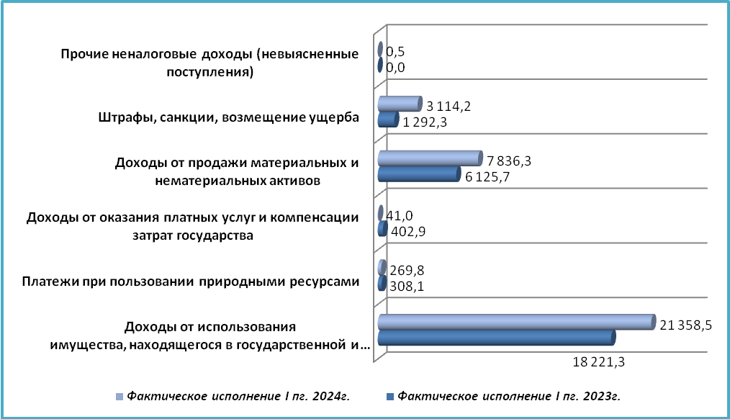
Основную долю доходов бюджета района в 1 полугодии 2024 года, как и в предыдущие годы, составляют безвозмездные поступления из бюджетов других уровней. За указанный период данные доходы поступили в сумме 886 817,2 тыс.рублей или 45,6% от плановых поступлений. По сравнению с 1 полугодием 2023 года безвозмездные поступления в бюджет района возросли на 268 633,9 тыс.рублей, темп роста составил 143,5 процента.
(тыс.рублей)
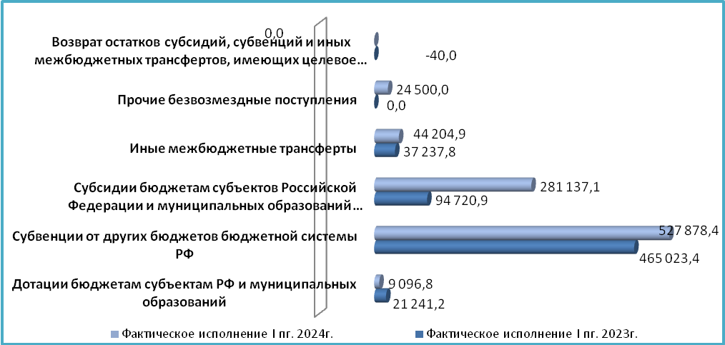
В структуре безвозмездных поступлений наибольшая доля приходится на субвенции (59,5%) или 527 878,4 тыс.рублей, объем полученных субсидий составил 281 137,1 тыс.рублей (31,7%). Доля дотации в структуре безвозмездных поступлений составляет 1,0% или 9 096,8 тыс.рублей. Также в 1 полугодии 2024 года в бюджет поступили иные межбюджетные трансферты в сумме 44 204,9 тыс.рублей (5,0%), а также прочие безвозмездные поступления в сумме 24 500,0 тыс.рублей (2,8%).

- Анализ исполнения расходов бюджета Брянского муниципального района Брянской области
Общий объем расходов, утвержденный решением о бюджете Брянского муниципального района Брянской области на 2024 год (в редакции решения от 22.05.2024 №7-7-5) составляет 2 592 676,8 тыс.рублей.
Объем расходов, утвержденный по сводной уточненной бюджетной росписи на 1 июля 2024 года, составил 2 715 741,8 тыс.рублей, что больше на 5 160,4 тыс.рублей лимитов бюджетных обязательств, утверждённых решением о бюджете.
Исполнение расходов бюджета района за 1 полугодие 2024 года составило 1 152 232,7 тыс.рублей, что соответствует 42,4% годового объёма расходов согласно уточненной бюджетной росписи. К уровню расходов аналогичного периода прошлого года расходы составили 136,7%, в абсолютном размере отмечается рост на 309 537,6 тыс.рублей.

3.1. По разделам и подразделам классификации расходов бюджетов Российской Федерации
Исполнение расходов бюджета района в 1 полугодии 2024 года осуществлялось по 9-ти разделам бюджетной классификации расходов. Наибольший удельный вес в общем объеме расходов как и в прошлом году составили расходы по разделу – 07 «Образование» (56,4%). Доля раздела 04 «Национальная экономика» составила 25,2%, раздела 01 «Общегосударственные расходы» - 5,8%, раздела 11 «Физическая культура и спорт» - 5,3%, 08 «Культура и кинематография» - 3,7%, 10 «Социальная политика» - 2,0%. Доля расходов, приходящаяся по остальным разделам не превышает 1%.
В разрезе разделов бюджетной классификации из 11 разделов, по которым распределены бюджетные назначения, выше среднего процента исполнения плановых годовых назначений (42,4%) приходится на 3 раздела. 2 раздела исполнены на 50% и более от годовых назначений: «Национальная экономика» и «Социальная политика». Самый низкий процент исполнения приходится на раздел «Жилищно-коммунальное хозяйство» - 9,4%, по 2-ум разделам: «Охрана окружающей среды» и «Обслуживание государственного и муниципального долга» исполнение не осуществлялось.
Анализ исполнения расходов бюджета представлен в следующей таблице:
тыс.рублей
Показатели бюджета | План 2024г. (бюджетная роспись) | Кассовое исполнение за I пол.2024г. | % исполнения | Кассовое исполнение за I пол.2023г. | Отклонение I пол. 2024г. от I пол. 2023г. | Отношение I пол. 2024г. к I пол. 2023г.
1 | 2 | 3 | 4 | 5 | 6 | 7
Общегосударственные вопросы | 178 570,9 | 66 910,5 | 37,5 | 60 495,8 | 6 414,7 | 110,6
Национальная оборона |  |  |  | 2 097,8 | -2 097,8 | 0,0
Национальная безопасность и правоохранительная деятельность | 8 051,3 | 3 290,8 | 40,9 | 3 266,7 | 24,1 | 100,7
Национальная экономика | 494 585,8 | 290 605,9 | 58,8 | 68 478,2 | 222 127,7 | 424,4
Жилищно-коммунальное хозяйство | 105 341,0 | 9 922,3 | 9,4 | 18 820,3 | -8 898,0 | 52,7
Охрана окружающей среды | 2 844,9 | 0,0 | 0,0 | 0,0 | 0,0
Образование | 1 509 772,8 | 649 330,4 | 43,0 | 599 135,0 | 50 195,4 | 108,4
Культура и кинематография | 103 903,3 | 43 069,1 | 41,5 | 41 704,3 | 1 364,8 | 103,3
Социальная политика | 42 797,0 | 22 769,7 | 53,2 | 22 466,3 | 303,4 | 101,4
Физическая культура и спорт | 252 164,8 | 61 217,2 | 24,3 | 21 576,6 | 39 640,6 | 283,7
Обслуживание государственного и муниципального долга | 55,0 | 0,0 | 0,0 | 0,0 | 0,0
Межбюджетные трансферты | 17 655,0 | 5 116,8 | 29,0 | 4 654,3 | 462,5 | 109,9
Расходы бюджета - ИТОГО | 2 715 741,8 | 1 152 232,7 | 42,4 | 842 695,3 | 309 537,4 | 136,7

По разделу «Общегосударственные вопросы» расходы за 1 полугодие 2024 года исполнены в сумме 66 910,5 тыс.рублей или 37,5% к плану. По сравнению с аналогичным периодом прошлого года по разделу отмечено увеличение расходов на 10,6 процента или на 6 414,7 тыс.рублей.
В рамках раздела бюджетные ассигнования направлены на функционирование высшего должностного лица органа местного самоуправления, законодательных (представительных) органов местного самоуправления, на финансирование расходов по обеспечению деятельности аппарата администрации района, на обеспечение деятельности по осуществлению полномочий по составлению (изменению) списков кандидатов в присяжные заседатели федеральных судов общей юрисдикции в РФ, на обеспечение деятельности финансовых органов и органов финансового надзора, других общегосударственных расходов, в т.ч.: централизованной бухгалтерии, МФЦ, Комитета по управлению муниципальным имуществом, МБУ «Транспортно-хозяйственная служба администрации Брянского района» и МБУ «Многофункциональный центр предоставления государственных и муниципальных услуг в Брянском муниципальном районе» и др..
Расходы по разделу «Национальная безопасность и правоохранительная деятельность» составили за 1 полугодие 2024 года – 3 290,8 тыс. рублей с удельным весом расходов 0,3 процента. По сравнению с 1 полугодием 2023 года расходы раздела увеличились на 24,1 тыс.рублей или на 0,7%.
Расходы по разделу направлены, а также на оповещение населения об опасностях, возникающих при ведении военных действий и возникновении чрезвычайных ситуаций в сумме 45,0 тыс.рублей (РзПр 0309), а также на функционирование ЕДДС Брянского района, организацию и осуществление мероприятий по территориальной обороне и гражданской обороне, мероприятия в сфере пожарной безопасности (РзПр 0310).
Расходы по разделу «Национальная экономика» составили 290 605,9 тыс.рублей или 58,8% к утвержденным бюджетным ассигнованиям. По сравнению с 1 полугодием 2023 года расходы раздела увеличены на 222 127,7 тыс.рублей и составили 424,4% от уровня 2023 года. Удельный вес расходов раздела в общей сумме расходов бюджета составил 25,2 процента.
В рамках данного раздела расходы осуществлялись по следующим подразделам:
По подразделу 04 05 «Сельское хозяйство и рыболовство» в сумме 266 712,4 тыс.рублей или 65,1 процентов от годового плана (содержание и временную передержку безнадзорных животных – 660,1 тыс.рублей; строительство малоэтажного жилого комплекса в н.п.Журиничи - 266 052,3 тыс.рублей);
По подразделу 04 06 «Водное хозяйство» в сумме 111,6 тыс.рублей или 19,2 процентов от годового плана (содержание спасателей-матросов, оборудование пляжей);
По подразделу 04 08 «Транспорт» в сумме 537,5 тыс.рублей или 42,5 процентов от годового плана (на оказание услуг виртуальных частных сетей на основе сети передачи данных; субсидии транспортным предприятиям на обеспечение социально-значимых маршрутов);
По подразделу 04 09 «Дорожное хозяйство (дорожные фонды)» в сумме 22 168,3 тыс.рублей или 28,9% от утверждённых лимитов. В основном, по данному подразделу средства направлялись в форме межбюджетных трансфертов - в бюджеты поселений (21 258,9 тыс.рублей), а также на повышение безопасности дорожного движения и на развитие и совершенствование сети автомобильных дорог местного значения;
По подразделу 0412 «Другие расходы в области национальной экономики» в сумме 1 076,1 тыс.рублей или 18,1 процентов (расходы направлены на организацию временного трудоустройства несовершеннолетних в виде субсидии бюджетным учреждениям, мероприятия по землеустройству и землепользованию, исполнение исковых требований на основании вступивших в законную силу судебных актов, мероприятия в сфере архитектуры и градостроительства).
Расходы по разделу «Жилищно-коммунальное хозяйство» за 1 полугодие 2024 год исполнены в сумме 9 922,3 тыс.рублей или 9,4 процентов к годовому плану. По сравнению с 1 полугодием 2023 года расходы сократились на 8 898,0 тыс.рублей или на 47,3%. Доля раздела в структуре расходов бюджета района сложилась в размере 0,9 процента.
В рамках данного раздела расходы осуществлялись:
по подразделу 0501 «Жилищное хозяйство» в сумме 1 099,5 тыс.рублей или 34,2 процентов от годового объёма лимитов. Средства направлены в форме межбюджетных трансфертов на обеспечение мероприятий по капитальному ремонту многоквартирных домов; на взносы на капитальный ремонт в Региональный фонд капитального ремонта МКД Брянской области.
По подразделу 0502 «Коммунальное хозяйство» исполнено 3 788,2 тыс.рублей или 4,8 процентов от годового плана. В рамках данного подраздела расходы направлялись в виде межбюджетных трансфертов в бюджеты поселений по преданным полномочиям, осуществлялись расходы на эксплуатацию и содержание имущества, строительство систем питьевого водоснабжения.
По подразделу 0505 «Другие вопросы в области жилищно-коммунального хозяйства» исполнение составило 5 034,5 тыс.рублей или 21,8% уточненных годовых назначений. Средства подраздела направлены на предоставление субсидий юридическим лицам (кроме некоммерческих организаций), индивидуальным предпринимателям, физическим лицам - производителям товаров, работ, услуг в сфере жилищно-коммунального хозяйства (МУП «Возрождение»).
По разделу 06 «Охрана окружающей среды» - плановые назначения на 2024 год составляют 2 844,9 тыс.рублей (РзПр 0605 «Другие вопросы в области охраны окружающей среды»), исполнение в 1 полугодии 2024 года не осуществлялось, как и в 1 полугодии 2023 года.
По разделу 07 «Образование» - плановые назначения исполнены за 1 полугодие 2024 года в сумме 649 330,4 тыс.рублей или на 43,0% к годовому плану. По сравнению с 1 полугодием 2023 года исполнение по разделу увеличилось на 50 195,4 тыс.рублей и составило 108,4% к уровню прошлого года. Доля расходов на данный раздел составила 56,4 процентов. В рамках раздела, расходы осуществлялись по подразделам:
0701 «Дошкольное образование» в сумме 152 850,6 тыс. рублей или 51,9% от годового плана. Расходы по данному подразделу направлены на субсидии бюджетным учреждениям и автономным учреждениям;
0702 «Общее образование» в сумме 454 971,4 тыс.рублей и 40,7% от плана. В рамках раздела осуществлено финансирование обеспечения деятельности подведомственных общеобразовательных учреждений, а также расходы на: приведение в соответствии с брендбуком "Точка роста" помещений муниципальных общеобразовательных организаций; проведение мероприятий по обеспечению деятельности советников директора по воспитанию; реализацию мероприятий по модернизации школьных систем образования; организацию питания; ежемесячное денежное вознаграждение за классное руководство педагогическим работникам; а также расходы на строительство учреждений образования Брянского района;
0703 «Дополнительное образование» в сумме 24 604,1 тыс.рублей и 50,8% от установленных лимитов на год. Расходы в рамках подраздела направлены на содержание учреждений дополнительного образования в сфере культуры и искусства; обеспечение функционирования модели персонифицированного финансирования дополнительного образования детей;
0707 «Молодежная политика и оздоровление детей» расходы исполнены на 91,6% и в сумме 109,7 тыс.рублей (мероприятия по работе с семьей, детьми и молодежью);
0709 «Другие вопросы в области образования» в сумме 16 794,7 тыс.рублей и 34,9% от уточненного плана. В рамах подраздела профинансированы расходы на:
руководство и управление в сфере установленных функций органов местного самоуправления;
обеспечение деятельности учреждения, обеспечивающего оказание услуг в сфере образования (методический кабинет);
организацию и проведение олимпиад, выставок, конкурсов, конференций и других общеобразовательных мероприятий в сфере образования;
мероприятия по работе с детьми и молодежью;
выплату стипендий;
предоставление мер социальной поддержки работникам образовательных организаций, работающим в сельских населенных пунктах и поселках городского типа на территории Брянской области;
отдельные мероприятия по развитию образования )благоустройство территории МБОУ «Глинищевская СОШ»)
на обеспечение деятельности централизованной бухгалтерии, службы по вопросам семьи и демографии и планово-экономической службы управления образования администрации Брянского района.
Расходы по разделу 08 «Культура и кинематография» составили 43 069,1 тыс.рублей и 41,5% к плановым назначениям. В сравнении с 1 полугодием 2023 года расходы данного раздела увеличились на 1 364,8 тыс.рублей или на 3,3%. Удельный вес расходов раздела составил 3,7%.
Расходы направлены на:
в форме субсидий на финансовое обеспечение муниципального задания, на оказание муниципальных услуг (выполнение работ) учреждениями культуры (музей и библиотеки, культурно-досуговые учреждения);
расходы на руководство и управление в сфере установленных функций;
предоставление мер социальной поддержки работникам учреждений культуры;
государственная поддержка отрасли культуры с целью реализации мероприятий по модернизации библиотек в части комплектования книжных фондов;
мероприятия по развитию культуры;
содержание учреждений, обеспечивающих деятельность органов местного самоуправления в сфере культуры (методический кабинет, централизованная бухгалтерия) и др..
По разделу 10 «Социальная политика» плановые назначения исполнены в сумме 22 769,7 тыс.рублей и 53,2% к утвержденному плану. По сравнению с 1 полугодием 2023 года расходы увеличены на 303,4 тыс.рублей или на 1,4%. Удельный вес расходов раздела в общей сумме расходов бюджета составил 2,0%.
Расходы направлены на социальное обеспечение и иные выплаты в т.ч.:
- на ежемесячную доплату к пенсии муниципальным служащим;
- на обеспечение сохранности жилых помещений закрепленных за детьми-сиротами и детьми оставшимися без попечения родителей;
- социальные выплаты лицам, удостоенным звания почетного гражданина муниципального образования;
- на социальные выплаты гражданам, кроме публичных нормативных социальных выплат;
- на организацию и осуществление деятельности по опеке и попечительству;
- на реализацию мероприятий по обеспечению жильем молодых семей;
- на предоставление жилых помещений детям-сиротам и детям, оставшимся без попечения родителей, лицам из их числа по договорам найма специализированных жилых помещений;
- на компенсацию части родительской платы за присмотр и уход за детьми в образовательных организациях, реализующих образовательную программу дошкольного образования;
- на профилактику безнадзорности и правонарушений несовершеннолетних.
Расходы по разделу 11«Физическая культура и спорт» исполнены в сумме 61 217,2 тыс.рублей или 24,3% плановых назначений. По сравнению с 1 полугодием 2023 года расходы раздела увеличены на 39 640,6 тыс.рублей или на 183,7%.
Расходы направлены по подразделу 1101 «Физическая культура», из них:
на финансирование деятельности спортивно-оздоровительных комплексов и центров Брянского района;
на отдельные мероприятия по развитию спорта;
на расходы методического кабинета, обеспечивающего оказание услуг в сфере физической культуры и спорта.
По подразделу 1102 «Массовый спорт» - на строительство:
спортивный комплекс с универсальной спортивной площадкой в н.п.Журиничи - 22 457,5 тыс.рублей;
ледовый каток с системой искусственного охлаждения в с.Глинищево - 15 000,0 тыс.рублей.
По подразделу 1103 «Спорт высших достижений» - на обеспечение деятельности спортивной школы Брянского района.
Расходы по разделу 13 «Обслуживание государственного и муниципального долга» в 2024 году запланировано 55,0 тыс.рублей – расходы на уплату процентов по бюджетному кредиту, оформленному в 2022 году. Исполнение в 1 полугодии 2024 года не осуществлялось, как и в 1 полугодии 2023 года.
Кассовое исполнение расходов раздела «Межбюджетные трансферты» сложилось в сумме 5 116,8 тыс.рублей и 29,0% к плановым назначениям. По сравнению с 1 полугодием 2023 года расходы раздела увеличились на 462,5 тыс. рублей или на 9,9%. Удельный вес расходов раздела в общей сумме расходов бюджета района составил 0,4%. Расходы раздела направлены на выравнивание бюджетной обеспеченности поселений, на поддержку мер по обеспечению сбалансированности бюджетов поселений.

3.2. Анализ исполнения расходов бюджета района в разрезе главных распорядителей средств бюджета района.
Исполнение расходов бюджета района в отчетном периоде осуществлено 7 главными распорядителями средств бюджета района.
Анализ исполнения ведомственной структуры расходов бюджета района в I-м полугодии 2024 года приведен в приложении 2.
Наибольший удельный вес в ведомственной структуре расходов бюджета района приходится на расходы по Управлению образования администрации Брянского района - 54,5% и администрации Брянского района – 35,7%.
Наименьший удельный вес по ведомственной структуре расходов бюджета района составили расходы по Контрольно-счетной палате Брянского района – 0,1%, Брянскому районному Совету народных депутатов – 0,2%.
Средний уровень исполнения расходов бюджета района по итогам 1 полугодия 2024 года сложился 42,4 процента. Из 7 главных распорядителей расходов бюджета района ниже среднего показателя исполнены расходы по 5-ти ГРБС (Финансовое управление администрации Брянского района, Комитет по управлению муниципальным имуществом Брянского района, Администрация Брянского района, Брянский районный Совет народных депутатов и Контрольно-счетная палата Брянского района). Соответственно выше среднего показателя исполнение сложилось по остальным 2-м ГРБС.
По сравнению с I-м полугодием 2023 года расходы увеличены по всем ГРБС (рост от 6,4% - Брянский районный Совет народных депутатов до 161,7% - Администрация Брянского района).

3.3. Анализ реализации муниципальных программ.
В рамках исполнения программного бюджета на 2024 год предусмотрена реализация 14-ти муниципальных программ.
Перечень муниципальных программ, подлежащих разработке и реализации органами местного самоуправления Брянского муниципального района, на 2024 и последующие годы утвержден Постановлением администрации Брянского района.
Первоначально на реализацию 14-ти муниципальных программ в решении о бюджете предусмотрено 2 374 587,8 тыс.рублей или 99,1 процента от общего объема расходов бюджета. Общий объем финансирования муниципальных программ, на отчетную дату, утвержден в сумме 2 682 444,8 тыс. рублей.
По итогам исполнения бюджета за 1-е полугодие 2024 года, мероприятия в рамках реализации муниципальных программ профинансированы в объеме 1 143 262,1 тыс.рублей или 42,6% от годового плана.
тыс.рублей.
Наименование муниципальной программы (программы) | Утверждено первоначально решением о бюджете на 2024 год | Утверждено бюджетной росписью на отчетную дату | Исполнено за отчетный период | % исполнения
Обеспечение реализации полномочий исполнительно-распорядительного органа местного самоуправления Брянского муниципального района Брянской области | 159 471,4 | 187 968,1 | 72 616,3 | 38,6
Управление муниципальными финансами Брянского муниципального района Брянской области | 35 162,5 | 46 598,1 | 15 734,9 | 33,8
Формирование современной модели образования в Брянском муниципальном районе Брянской области | 1 380 789,9 | 1 468 209,7 | 628 396,1 | 42,8
Развитие культуры и молодежной политики в Брянском муниципальном районе Брянской области | 147 233,2 | 152 045,1 | 67 682,1 | 44,5
Чистая вода | 59 291,6 | 62 961,6 | 1 491,2 | 2,4
Профилактика безнадзорности и правонарушений несовершеннолетних в Брянском муниципальном районе Брянской области | 23,0 | 23,0 | 18,0 | 78,3
Автомобильные дороги Брянского муниципального района Брянской области | 63 847,6 | 76 756,6 | 22 168,3 | 28,9
Программа комплексного развития систем коммунальной инфраструктуры Брянского муниципального района Брянской области | 0,0 | 5 000,0 | 0,0 | 0,0
Улучшение условий и охраны труда в Брянском муниципальном районе Брянской области | 22,9 | 22,9 | 0,0 | 0,0
Управление муниципальной собственностью Брянского муниципального района Брянской области | 15 222,1 | 19 366,4 | 7 439,0 | 38,4
Развитие физической культуры и спорта в Брянском муниципальном районе Брянской области | 102 279,2 | 252 164,8 | 61 217,2 | 24,3
Обеспечение мероприятий в области гражданской обороны, защиты населения и территории от чрезвычайных ситуаций, пожарной безопасности в Брянском муниципальном районе Брянской области | 1 869,5 | 1 869,5 | 446,7 | 23,9
Комплексное развитие сельских территорий Брянского муниципального района Брянской области | 409 364,9 | 409 365,0 | 266 052,3 | 65,0
Комплексные меры по профилактике терроризма и экстремизма, а также в минимизации и (или) ликвидации последствий проявлений терроризма и экстремизма на территории муниципального образования | 10,0 | 94,0 | 0,0 | 0,0
Итого | 2 374 587,8 | 2 682 444,8 | 1 143 262,1 | 42,6
Непрограммная часть | 21 405,8 | 33 297,0 | 8 970,6 | 26,9

Наименьший уровень исполнения сложился по программе «Чистая вода» - 2,4%. По муниципальным программам: «Программа комплексного развития систем коммунальной инфраструктуры Брянского муниципального района Брянской области», «Улучшение условий и охраны труда в Брянском муниципальном районе Брянской области» и «Комплексные меры по профилактике терроризма и экстремизма, а также в минимизации и (или) ликвидации последствий проявлений терроризма и экстремизма на территории муниципального образования» исполнение в 1 полугодии 2024 года не осуществлялось.

4. Анализ формирования и исполнения резервного фонда администрации Брянского района.
При принятии бюджета Брянского муниципального района на 2024 год и плановый период 2025 и 2026 годов (п.17 решения Брянского районного Совета народных депутатов от 21.12.2023 №7-4-1) размер резервного фонда администрации Брянского района на 2020 год установлен в сумме 3 500,0 тыс.рублей. С учетом внесенных изменений и дополнений в бюджет на 2024 год, размер утвержденного объема резервного фонда на 01.07.2024 года не изменился. Выделение средств из резервного фонда в 1 полугодии 2024 года не производилось.

5. Дефицит (профицит) бюджета района и источники внутреннего финансирования дефицита бюджета района
При принятии решения о бюджете Брянского муниципального района Брянской области на 2024 год п.1 Решения Брянского районного Совета народных депутатов "О бюджете Брянского муниципального района Брянской области на 2024 год и на плановый период 2025 и 2026 годов" установлен сбалансированный бюджет. В соответствии с представленным администрацией отчетом, бюджет района на 01.07.2024 года исполнен с превышением доходов над расходами (профицит) в сумме 106 544,1 тыс.рублей.
В отчетном периоде кредиты коммерческих банков и бюджетные кредиты не планировались и не привлекались.

6. Анализ состояния муниципального долга и исполнения программы внутренних заимствований.
П.1 решения о бюджете Брянского муниципального района Брянской области на 2024 год и плановый период 2025 и 2026 годов верхний предел муниципального внутреннего долга на 1 января 2025 года утвержден в сумме 55 000,0 тыс.рублей.
Согласно представленному отчету об исполнении бюджета размер муниципального внутреннего долга муниципального района по состоянию на 01.07.2024 года по отношению к концу 2023 года не изменился и составил 55 000,0 тыс. рублей, что не превышает объём установленного верхнего предела на 01.01.2025г.
Муниципальный долг по отношению к началу года.
Вид долгового обязательства | на 01.01.2024 года | на 01.07.2024 года | Удельный вес | Прирост (+), снижение (-)
Бюджетные кредиты из других бюджетов бюджетной системы Российской Федерации в валюте Российской Федерации | 55 000,0 | 55 000,0 | 100,0 | 0,0
ИТОГО | 55 000,0 | 55 000,0 | 100,0 | 0,0
Согласно приведенных данных структура муниципального долга соответствует статье 100 Бюджетного кодекса.
В результате анализа установлено, что сумма муниципального долга на 1 июля 2024 года не превышает предельного объема, установленного п.3 ст. 107 Бюджетного Кодекса Российской Федерации.
П.24 решения о бюджете утверждена Программа муниципальных внутренних заимствований Брянского муниципального района на 2024 год (в редакции изменений).
В соответствии с программой заимствований привлечение и погашение бюджетных кредитов и кредитов коммерческих банков на 2024 год не утверждено.
Источники финансирования дефицита бюджета | Первоначальный план | Уточненный план | Исполнено | % исполнения
Кредиты кредитных организаций | 0,0 | 0,0 | 0,0 | -
Получение кредитов | 0,0 | 0,0 | 0,0 | -
Погашение кредитов | 0,0 | 0,0 | 0,0 | -
Бюджетные кредиты | 0,0 | 0,0 | 0,0 | -
Получение бюджетных кредитов | 0,0 | 0,0 | 0,0 | -
Погашение бюджетных кредитов | 0,0 | 0,0 | 0,0 | -
Изменение остатков средств на счетах по учету средств бюджета | 0,00 | 117 904,5 | -106 544,1 | -90,4
Итого источников | 0,0 | 117 904,5 | -106 544,1 | -90,4

Предложения:
Главным распорядителям, ответственным исполнителям муниципальных программ, в соответствии с Порядком разработки, реализации и оценки эффективности муниципальных программ Брянской района, утвержденного постановлением администрации Брянского района от 24.03.2023 №221, обеспечить своевременное внесение необходимых дополнений и изменений в проекты муниципальных программ (проекты изменений в муниципальные программы);

Председатель
Контрольно-счетной палаты
Брянского района Н.С.Романенко
Приложение №1

Анализ исполнения доходной части бюджета района
за I-е полугодие 2024 года
(тыс. рублей)
Показатели бюджета | Факт. исполнение за I пг.2023г. | План 2024г. (уточнённые назначения) | Факт. исполнение за I пг.2024г. | % исполнения | Отклонение I пг. 2024 г. от I пг. 2023г. | Отношение I пг. 2024г. к I пг. 2023г., %
1 | 2 | 3 | 4 | 5 | 6 | 7
Налоговые и неналоговые доходы | 229 949,6 | 646 917,6 | 371 959,6 | 57,5 | 142 010,0 | 161,8
В том числе: налоговые доходы | 203 599,3 | 598 373,3 | 339 339,3 | 56,7 | 135 740,0 | 166,7
Налог на доходы физических лиц | 181 384,3 | 537 169,0 | 292 593,8 | 54,5 | 111 209,5 | 161,3
Акцизы по подакцизным товарам (продукции), производимым на териитории РФ | 13 940,4 | 28 877,4 | 13 893,8 | 48,1 | -46,6 | 99,7
Налоги на совокупный доход | 6 660,1 | 29 326,9 | 30 320,8 | 103,4 | 23 660,7 | 455,3
Государственная пошлина | 1 614,5 | 3 000,0 | 2 530,9 | 84,4 | 916,4 | 156,8
Неналоговые доходы, всего | 26 350,3 | 48 544,3 | 32 620,3 | 67,2 | 6 270,0 | 123,8
Доходы от использования имущества, находящегося в государственной и муниципальной собственности | 18 221,3 | 34 851,8 | 21 358,5 | 61,3 | 3 137,2 | 117,2
Платежи при пользовании природными ресурсами | 308,1 | 609,5 | 269,8 | 44,3 | -38,3 | 87,6
Доходы от оказания платных услуг и компенсации затрат государства | 402,9 | 33,0 | 41,0 | 124,2 | -361,9 | 10,2
Доходы от продажи материальных и нематериальных активов | 6 125,7 | 11 050,0 | 7 836,3 | 70,9 | 1 710,6 | 127,9
Штрафы, санкции, возмещение ущерба | 1 292,3 | 2 000,0 | 3 114,2 | 155,7 | 1 821,9 | 241,0
Прочие неналоговые доходы (невыясненные поступления) |  |  | 0,5 | Доходы не планировались | 0,5
Безвозмездные поступления | 618 183,3 | 1 945 759,2 | 886 817,2 | 45,6 | 268 633,9 | 143,5
Дотации бюджетам субъектам РФ и муниципальных образований | 21 241,2 | 18 193,5 | 9 096,8 | 50,0 | -12 144,4 | 42,8
Субвенции от других бюджетов бюджетной системы РФ | 465 023,4 | 980 951,5 | 527 878,4 | 53,8 | 62 855,0 | 113,5
Субсидии бюджетам субъектов Российской Федерации и муниципальных образований (межбюджетные субсидии) | 94 720,9 | 820 357,2 | 281 137,1 | 34,3 | 186 416,2 | 296,8
Иные межбюджетные трансферты | 37 237,8 | 77 257,0 | 44 204,9 | 57,2 | 6 967,1 | 118,7
Возврат остатков субсидий, субвенций и иных межбюджетных трансфертов, имеющих целевое назначение, прошлых лет | -40,0 |  |  |  | 40,0 | 0,0
Прочие безвозмездные поступления |  | 49 000,0 | 24 500,0 | 50,0 | 24 500,0
ИТОГО ДОХОДОВ | 848 132,9 | 2 592 676,8 | 1 258 776,8 | 48,6 | 410 643,9 | 148,4

Приложение 2

Анализ исполнения бюджета Брянского муниципального района за I-е полугодие 2024 года в разрезе ведомственной структуры расходов

(тыс. рублей)
Наименование главного распорядителя | Код ГРБС | 1 пг. 2024г. |  |  | % исполне-ния | 1 пг. 2023г. исполнение |  | Изменение (по сравнению с 1 пг. 2023г.)
Наименование главного распорядителя | Код ГРБС | Утверждено с учетом изменений | исполнено |  | % исполне-ния | тыс.руб. | уд.вес
Наименование главного распорядителя | Код ГРБС | Утверждено с учетом изменений | тыс.руб. | уд.вес | % исполне-ния | тыс.руб. | уд.вес | тыс. руб. | %
1 | 2 | 3 | 4 | 5 | 6 | 7 | 8 | 9 | 10
Финансовое управление администрации Брянского района | 102 | 41 222,2 | 15 066,3 | 1,3 | 36,5 | 13 683,3 | 1,6 | 1 383,0 | 10,1
Управление культуры, молодежной политики и спорта | 104 | 201 696,1 | 86 881,1 | 7,5 | 43,1 | 77 530,3 | 9,2 | 9 350,8 | 12,1
Комитет по управлению муниципальным имуществом Брянского района | 111 | 19 368,5 | 7 441,0 | 0,6 | 38,4 | 6 283,8 | 0,7 | 1 157,2 | 18,4
Контрольно-счетная палата Брянского района | 258 | 2 992,4 | 1 216,2 | 0,1 | 40,6 | 1 117,7 | 0,1 | 98,5 | 8,8
Брянский районный Совет народных депутатов | 368 | 7 062,5 | 2 316,9 | 0,2 | 32,8 | 2 177,6 | 0,3 | 139,3 | 6,4
Администрация Брянского района | 901 | 1 159 131,8 | 410 967,2 | 35,7 | 35,5 | 157 044,8 | 18,6 | 253 922,4 | 161,7
Управление образования администрации Брянского района | 903 | 1 284 268,3 | 628 344,0 | 54,5 | 48,9 | 584 857,7 | 69,4 | 43 486,3 | 7,4

